

实 验 报 告
（2018 / 2019 学年 第 一 学期）

课程名称 | 数据结构
实验名称 | 图的基本运算及职能交通中的最佳路径选择问题
实验时间 | 2018 | 年 | 12 | 月 | 14 | 日
指导单位 | 计算机学院
指导教师 | 戴华

学生姓名 | 陈力 |  | 班级学号 |  | B17050322
学院(系) |  | 自动化、人工智能 |  | 专 业 |  | 自动化

实 验 报 告
实验名称 | 图的基本运算及职能交通中的最佳路径选择问题 |  |  | 指导教师 | 戴华
实验类型 | 设计 | 实验学时 | 2 | 实验时间 | 2018.9.28
一、实验目的和要求
1.掌握图的邻接矩阵和邻接表的存储实现方法。
2.实现图的深度优先和宽度优先遍历运算。
3.学习使用图算法解决应用问题的方法。
二、实验环境(实验设备)
硬件：微型计算机
软件：Windows10 操作系统、Microsoft Visual C++6.0

三、实验原理及内容
1、算法设计
⑴邻接矩阵设计:
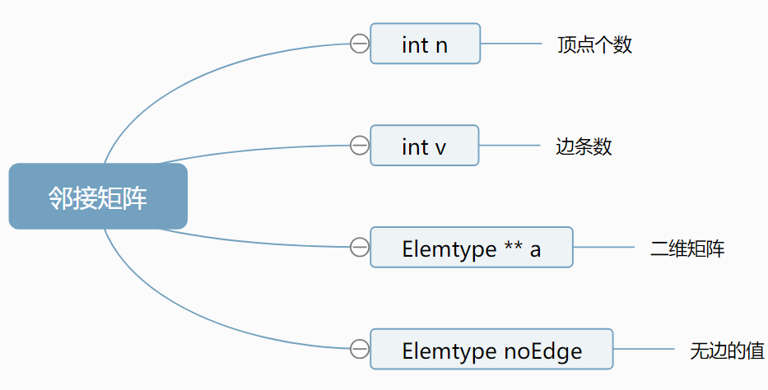
⑵邻接表设计
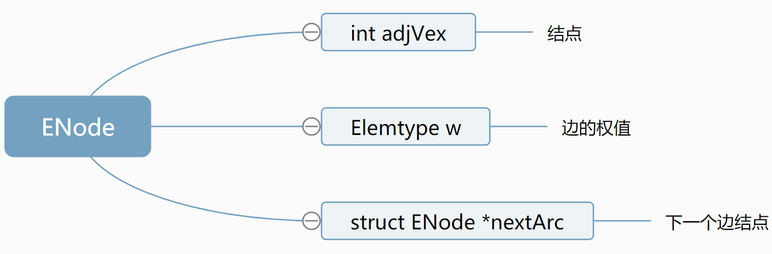
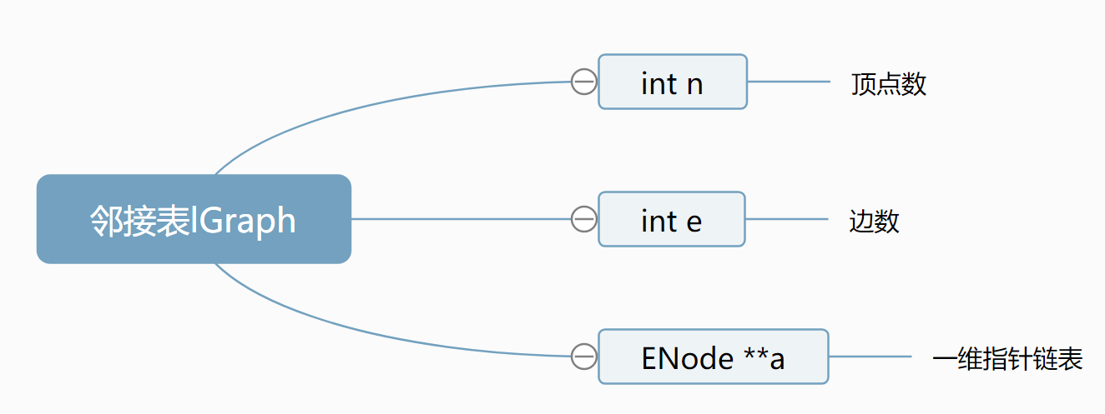
2、算法实现与分析
题目1: 邻接矩阵的初始化、撤销、搜索、插入、删除
- #include<stdio.h>
- #include<stdlib.h>
- #define ERROR 0
- #define OK 1
- #define Overflow 2 //表示上溢
- #define Underflow 3 //表示下溢
- #define NotPresent 4 //表示元素不存在
- #define Duplicate 5 //表示有重复元素
- #define INFTY 32767 //noEdge,表示极大值正无穷
- typedef int ElemType;
- typedef int Status;

- //邻接矩阵的结构体定义
- typedef struct{
- ElemType **a; //邻接矩阵
- int n; //顶点数
- int e; //边数
- ElemType noEdge; //两顶点间无边时的值
- }mGraph;

- //邻接矩阵的初始化
- Status Init(mGraph *mg,int nSize,ElemType noEdgeValue){
- int i,j;
- mg->n=0; //初始化顶点数为0
- mg->e=0; //初始化边数为0
- mg->noEdge = noEdgeValue;
- mg->a = (ElemType**)malloc(nSize*sizeof(ElemType*));
- if(!mg->a) return ERROR;
- for(i = 0; i < mg->n ; i++){
- mg->a[i] = (ElemType *)malloc(nSize*sizeof(ElemType));
- for(j = 0;j < mg->n;j ++) mg->a[i][j] = mg->noEdge; //初始化都为不相连
- mg->a[i][i] = 0; //对角线的自回路为0
- }
- return OK;
- }

- //邻接矩阵的撤销
- int Destory(mGraph *mg){
- int i;
- for(i = 0;i < mg->n;i ++){
- free(mg->a[i]);
- }
- free(mg->a);
- return OK;
- }

- //邻接矩阵的边的搜索,搜索u到v之间是否有边
- Status Exist(mGraph *mg,int u,int v){
- if(u < 0 ||v < 0||u > mg->n-1||v > mg->n-1 ) //越界==>无
- if ( u == v || mg->a[u][v] == mg->noEdge ) //自回路,无边==>无
- return ERROR;
- return OK;
- }

- //邻接矩阵的边的插入
- Status Insert(mGraph *mg,int u,int v,ElemType w){
- if(u < 0||v < 0||u > mg->n-1||v > mg->n-1 || u == v) return ERROR;
- if(mg->a[u][v] != mg->noEdge) return Duplicate; //若待插入边已存在,则返回出错信息
- mg->a[u][v] = w; //插入新边
- mg->e ++; //增加一条边
- return OK;
- }

- //邻接矩阵的边的删除
- Status Remove(mGraph *mg,int u,int v){
- if(u < 0||v < 0||u > mg->n-1||v > mg->n-1 ||u == v) return ERROR;
- if(mg->a[u][v] == mg->noEdge) return NotPresent; //若待删除边不存在,则返回出错信息
- mg->a[u][v] = mg->noEdge; //删除边
- mg->e --;
- return OK;
- }

- int main(){
- mGraph g;
- int nSize,edge,u,v,i;
- ElemType w;
- printf("Enter the mgraph's Size:");
- scanf("%d",&nSize);
- Init(&g,nSize,INFTY);
- printf("Enter the mgraph's Edge num:");
- scanf("%d",&edge);

- for(i = 0;i < edge;i ++){
- printf("Please enter the edge(Pu,Pv,Weight):");
- scanf("%d%d%d",&u,&v,&w);
- Insert(&g,u,v,w);
- }

- system("pause");
- return 0;
- }
题目2： DFS、BFS实现，邻接矩阵的初始化、撤销、搜索、插入、删除同题目1
- #include<stdio.h>
- #include<stdlib.h>
- #include<math.h>

- #define ERROR 0
- #define OK 1
- #define Overflow 2 //表示上溢
- #define Underflow 3 //表示下溢
- #define NotPresent 4 //表示元素不存在
- #define Duplicate 5 //表示有重复元素

- #define FALSE 0
- #define TRUE 1
- typedef int ElemType;
- typedef int Status;
- typedef int BOOL;

- /************队列操作**************/
- //循环队列的结构体定义
- typedef struct{
- int front;
- int rear;
- int maxSize; //最大容量
- ElemType *element;
- }Queue;

- //创建一个能容纳mSize个单元的空队列
- void Create(Queue *Q,int mSize){
- Q->maxSize=mSize;
- Q->element=(ElemType*)malloc(sizeof(ElemType)*mSize);
- Q->front=Q->rear=0;
- }

- //判断队列是否为空,若是,则返回TRUE;否则返回FALSE
- BOOL IsEmpty(Queue *Q){
- return Q->front==Q->rear;
- }

- //判断队列是否已满,若是,则返回TRUE,否则返回FALSE
- BOOL IsFULL(Queue *Q){
- return (Q->rear+1)%Q->maxSize==Q->front;
- }

- //获取队头元素,并通过x返回.若操作成功,则返回TRUE,否则返回FALSE
- BOOL Front(Queue *Q,ElemType *x){
- if(IsEmpty(Q)) //空队列处理
- return FALSE;
- *x=Q->element[(Q->front+1)%Q->maxSize];
- return TRUE;
- }

- //入队.在队列Q的队尾插入元素x(入队操作)。操作成功,则返回TRUE,否则返回FALSE
- BOOL EnQueue(Queue *Q,ElemType x){
- if(IsFULL(Q)) //溢出处理
- return FALSE;
- Q->rear=(Q->rear+1)%Q->maxSize;
- Q->element[Q->rear]=x;
- return TRUE;
- }

- //出队.从队列Q中删除队头元素(出队操作)。操作成功,则返回TRUE,否则返回FALSE
- BOOL DeQueue(Queue *Q){
- if(IsEmpty(Q)){ //空队列处理
- return FALSE;
- }
- Q->front=(Q->front+1)%Q->maxSize;
- return TRUE;
- }

- /************队列操作**************/

- void DFS(mGraph mg,int v,int visited[]){
- int j;
- printf("%d",v );
- visited[v] = 1;
- for( j = 0; j < mg.n; j++){ //遍历v的邻接点
- if(!visited[j] && mg.a[v][j] > 0){ //当未被访问且有权值
- DFS(mg,j,visited);
- }
- }

- }

- //DFS搜索全图
- void DFSGraph(mGraph mg){
- int i;
- int *visited = (int *)malloc(mg.n * sizeof(int)); //访问为1,未访问为0
- for(i=0; i< mg.n;i++) visited[i] = 0; //visted数组初始化
- for(i=0;i< mg.n; i++)
- if( !visited[i] )
- DFS(mg,i,visited);
- free(visited); //整个图的DFS遍历后,释放visted数组
- }

- void BFS(mGraph mg,int v,int visited[]){
- Queue q;
- Create(&q,mg.n);
- visited[v] = 1;
- printf("%d",v);
- EnQueue(&q,v); //将当前顶点v放入队列
- while( !IsEmpty(&q) ){
- Front(&q,&v);
- DeQueue(&q); //队首顶点出队列
- for(int i = 0;i < mg.n;i ++){ //遍历图的每一项
- if( !visited[i] && mg.a[v][i] > 0){ //若未被访问且有权值,则将其访问并放入队列
- visited[i] = 1;
- printf("%d",i);
- EnQueue(&q,i);
- }
- }
- }
- }

- //BFS搜索全图
- void BFSGraph(mGraph mg){
- int i;
- int *visited = (int *)malloc(mg.n * sizeof(int)); //访问为1,未访问为0
- for(i=0; i< mg.n;i++) visited[i] = 0; //visted数组初始化
- for(i=0;i< mg.n; i++)
- if( !visited[i] )
- BFS(mg,i,visited);
- free(visited); //整个图的BFS遍历后,释放visted数组
- }

- int main(){
- mGraph g;
- int nSize,edge,u,v,i;
- ElemType w;

- printf("Enter the mgraph's Size:");
- scanf("%d",&nSize);
- Init(&g,nSize,-1);
- printf("Enter the mgraph's Edge num:");
- scanf("%d",&edge);

- for(i = 0;i < edge;i ++){
- printf("Please enter the edge(Pu,Pv,Weight):");
- scanf("%d%d%d",&u,&v,&w);
- Insert(&g,u,v,w);
- }

- printf("DFS:");
- DFSGraph(g);

- printf("\nBFS:");
- BFSGraph(g);
- printf("\n");

- system("pause");
- return 0;
- }

题目3: 领接表的初始化、撤销、搜集、插入、删除
- #include<stdio.h>
- #include<stdlib.h>
- #define ERROR 0
- #define OK 1
- #define Overflow 2 //表示上溢
- #define Underflow 3 //表示下溢
- #define NotPresent 4 //表示元素不存在
- #define Duplicate 5 //表示有重复元素
- typedef int ElemType;
- typedef int Status;

- //邻接表的结构体定义
- typedef struct ENode{
- int adjVex; //任意顶点u相邻的顶点
- ElemType w; //边的权值
- struct ENode *nextArc; //指向下一个边结点
- }ENode;

- typedef struct{
- int n; //图的当前顶点数
- int e; //图的当前边数
- ENode **a; //指向一维指针数组
- }LGraph;

- //邻接表的初始化
- Status Init(LGraph *lg,int nSize){
- int i;
- lg->n = nSize;
- lg->e = 0;
- lg->a = (ENode**)malloc(nSize*sizeof(ENode*)); //动态生成长度为n的一维指针数组
- if(!lg->a) return ERROR;
- for(i = 0;i < lg->n;i ++) lg->a[i] = NULL; //将指针数组a置空
- return OK;
- }

- //邻接表的撤销
- int Destory(LGraph *lg){
- int i;
- ENode *p,*q;
- for(i = 0;i < lg->n;i ++){ //链表的撤销操作
- p = lg->a[i]; //指针p指向顶点i的单链表的第一个边结点
- q = p;
- while(p){ //释放顶点i的单链表中所有边结点
- p = p->nextArc;
- free(q);
- q = p;
- }
- }
- free(lg->a); //释放一维指针数组a的存储空间
- return OK; //改为int型函数,有返回值
- }

- //邻接表的搜索边
- Status Exist(LGraph *lg,int u,int v){
- ENode *p;
- if(u < 0||v < 0||u > lg->n-1 ||v > lg->n-1 ||u == v) return ERROR;
- p = lg->a[u]; //指针p指向顶点u的单链表的第一个边结点
- while(p!=NULL && p->adjVex != v){
- p = p->nextArc;
- }
- if(!p) return ERROR;
- else return OK;
- }

- //邻接表的插入边
- Status Insert(LGraph *lg,int u,int v,ElemType w){
- ENode *p;
- if(u < 0||v < 0||u > lg->n-1||v > lg->n-1 ||u == v) return ERROR;
- if(Exist(lg,u,v)) return Duplicate; //此边已存在,返回错误
- p = (ENode*)malloc(sizeof(ENode)); //为新的边结点分配存储空间
- p->adjVex = v;
- p->w = w;
- p -> nextArc = lg->a[u]; //将新的边结点插入单链表的最前面
- lg->a[u] = p;
- lg->e ++;
- return OK;
- }

- //邻接表的删除边
- Status Remove(LGraph *lg,int u,int v){
- ENode *p,*q;
- if(u < 0 || v < 0 || u > lg->n-1 || v > lg->n-1 || u == v) return ERROR;
- p = lg->a[u];
- q = NULL;
- while(p && p->adjVex != v){ //查找待删除边是否存在
- q = p;
- p = p->nextArc;
- }
- if(!p) return NotPresent;
- if(q) q->nextArc = p->nextArc; //从单链表删除此边
- else lg->a[u] = p->nextArc;
- free(p);
- lg->e --;
- return OK;
- }

- int main(){
- LGraph g;
- int i,u,v,enode,edge;
- ElemType w;
- printf("Enter the number of mgraph's Nodes:");
- scanf("%d",&enode);
- Init(&g,enode);
- printf("Enter the mgraph's Edge num:");
- scanf("%d",&edge);

- for(i = 0;i < edge;i ++){
- printf("Please enter the edge(Pu,Pv,Weight):");
- scanf("%d%d%d",&u,&v,&w);
- Insert(&g,u,v,w);
- }

- //delete one edge
- printf("Enter the DELETE edge:\n");
- printf("Enter the Point u of the edge:");
- scanf("%d",&u);
- printf("Enter the Point v of the edge:");
- scanf("%d",&v);

- printf("Now search the edge:");
- if(Exist(&g,u,v)) printf("OK");
- else printf("ERROR");

- printf("\nNow delete the edge:");
- //search the deleted edge
- if(Remove(&g,u,v)) printf("OK");
- else printf("ERROR");
- //destory
- printf("\nNow destory the graph:");

- if(Destory(&g)) printf("OK");
- else printf("ERROR");
- return 0;
- }
题目4： 邻接表的DFS和BFS实现
- #include<stdio.h>
- #include<stdlib.h>
- #include<math.h>

- #define ERROR 0
- #define OK 1
- #define Overflow 2 //表示上溢
- #define Underflow 3 //表示下溢
- #define NotPresent 4 //表示元素不存在
- #define Duplicate 5 //表示有重复元素

- #define FALSE 0
- #define TRUE 1
- typedef int ElemType;
- typedef int Status;
- typedef int BOOL;

- /************队列操作**************/
- //循环队列的结构体定义
- typedef struct{
- int front;
- int rear;
- int maxSize; //最大容量
- ElemType *element;
- }Queue;

- //创建一个能容纳mSize个单元的空队列
- void Create(Queue *Q,int mSize){
- Q->maxSize=mSize;
- Q->element=(ElemType*)malloc(sizeof(ElemType)*mSize);
- Q->front=Q->rear=0;
- }

- //判断队列是否为空,若是,则返回TRUE;否则返回FALSE
- BOOL IsEmpty(Queue *Q){
- return Q->front==Q->rear;
- }

- //判断队列是否已满,若是,则返回TRUE,否则返回FALSE
- BOOL IsFULL(Queue *Q){
- return (Q->rear+1)%Q->maxSize==Q->front;
- }

- //获取队头元素,并通过x返回.若操作成功,则返回TRUE,否则返回FALSE
- BOOL Front(Queue *Q,ElemType *x){
- if(IsEmpty(Q)) //空队列处理
- return FALSE;
- *x=Q->element[(Q->front+1)%Q->maxSize];
- return TRUE;
- }

- //入队.在队列Q的队尾插入元素x(入队操作)。操作成功,则返回TRUE,否则返回FALSE
- BOOL EnQueue(Queue *Q,ElemType x){
- if(IsFULL(Q)) //溢出处理
- return FALSE;
- Q->rear=(Q->rear+1)%Q->maxSize;
- Q->element[Q->rear]=x;
- return TRUE;
- }

- //出队.从队列Q中删除队头元素(出队操作)。操作成功,则返回TRUE,否则返回FALSE
- BOOL DeQueue(Queue *Q){
- if(IsEmpty(Q)){ //空队列处理
- return FALSE;
- }
- Q->front=(Q->front+1)%Q->maxSize;
- return TRUE;
- }

- /************队列操作**************/

- //邻接表的结构体定义
- typedef struct ENode{
- int adjVex; //任意顶点u相邻的顶点
- ElemType w; //边的权值
- struct ENode *nextArc; //指向下一个边结点
- }ENode;

- typedef struct{
- int n; //图的当前顶点数
- int e; //图的当前边数
- ENode **a; //指向一维指针数组
- }LGraph;

- //邻接表的初始化
- Status Init(LGraph *lg,int nSize){
- int i;
- lg->n = nSize;
- lg->e = 0;
- lg->a = (ENode**)malloc(nSize*sizeof(ENode*)); //动态生成长度为n的一维指针数组
- if(!lg->a) return ERROR;
- for(i = 0;i < lg->n;i ++) lg->a[i] = NULL; //将指针数组a置空
- return OK;
- }

- //邻接表的撤销
- int Destory(LGraph *lg){
- int i;
- ENode *p,*q;
- for(i = 0;i < lg->n;i ++){ //链表的撤销操作
- p = lg->a[i]; //指针p指向顶点i的单链表的第一个边结点
- q = p;
- while(p){ //释放顶点i的单链表中所有边结点
- p = p->nextArc;
- free(q);
- q = p;
- }
- }
- free(lg->a); //释放一维指针数组a的存储空间
- return OK; //改为int型函数,有返回值
- }

- //邻接表的搜索边
- Status Exist(LGraph *lg,int u,int v){
- ENode *p;
- if(u < 0||v < 0||u > lg->n-1 ||v > lg->n-1 ||u == v) return ERROR;
- p = lg->a[u]; //指针p指向顶点u的单链表的第一个边结点
- while(p!=NULL && p->adjVex != v){
- p = p->nextArc;
- }
- if(!p) return ERROR;
- else return OK;
- }

- //邻接表的插入边
- Status Insert(LGraph *lg,int u,int v,ElemType w){
- ENode *p;
- if(u < 0||v < 0||u > lg->n-1||v > lg->n-1 ||u == v) return ERROR;
- if(Exist(lg,u,v)) return Duplicate; //此边已存在,返回错误
- p = (ENode*)malloc(sizeof(ENode)); //为新的边结点分配存储空间
- p->adjVex = v;
- p->w = w;
- p -> nextArc = lg->a[u]; //将新的边结点插入单链表的最前面
- lg->a[u] = p;
- lg->e ++;
- return OK;
- }

- //邻接表的删除边
- Status Remove(LGraph *lg,int u,int v){
- ENode *p,*q;
- if(u < 0 || v < 0 || u > lg->n-1 || v > lg->n-1 || u == v) return ERROR;
- p = lg->a[u];
- q = NULL;
- while(p && p->adjVex != v){ //查找待删除边是否存在
- q = p;
- p = p->nextArc;
- }
- if(!p) return NotPresent;
- if(q) q->nextArc = p->nextArc; //从单链表删除此边
- else lg->a[u] = p->nextArc;
- free(p);
- lg->e --;
- return OK;
- }

- void BFS(LGraph lg,int v,int visited[]){
- ENode *j;
- Queue q;
- Create(&q,lg.n);
- visited[v] = 1;
- printf("%d", v);
- EnQueue(&q,v); //访问的节点入队
- while( !IsEmpty(&q) ){ //一直到该层没有节点为止
- Front(&q,&v); // 取出父节点
- DeQueue(&q);
- for (j=lg.a[v]; j!= NULL;j=j->nextArc ){
- if ( !visited[j->adjVex]){
- visited[j->adjVex] = 1;
- printf("%d", j->adjVex);
- EnQueue(&q,j->adjVex);
- }
- }
- }
- }

- void BFSGraph(LGraph lg){
- int i;
- int *visited = (int *)malloc(sizeof(int)* lg.n); //记录n个节点的访问情况
- for(i=0; i< lg.n;i++) visited[i] = 0; //visted数组初始化
- for (int i = 0; i < lg.n; ++i)
- if( !visited[i] ) BFS(lg,i,visited);
- free(visited);
- }

- void DFS(LGraph lg,int v,int visited[]){
- ENode *j;
- printf("%d",v );
- visited[v] = 1;
- for (j = lg.a[v];j!=NULL;j= j->nextArc) //lg.a链表的循环
- if( !visited[j->adjVex] )
- DFS(lg,j->adjVex,visited);
- }

- void DFSGraph(LGraph lg){
- int i;
- int *visited = (int *)malloc(sizeof(int)* lg.n); //记录n个节点的访问情况
- for(i=0; i< lg.n ; i++) visited[i] = 0; //visted数组初始化
- for (int i = 0; i < lg.n; ++i)
- if( !visited[i] ) DFS(lg,i,visited);
- free(visited);
- }

- int main(){
- LGraph g;
- int i,u,v,enode,edge;
- ElemType w;

- printf("Enter the number of mgraph's Nodes:");
- scanf("%d",&enode);
- Init(&g,enode);
- printf("Enter the mgraph's Edge num:");
- scanf("%d",&edge);

- for(i = 0;i < edge;i ++){
- printf("Please enter the edge(Pu,Pv,Weight):");
- scanf("%d%d%d",&u,&v,&w);
- Insert(&g,u,v,w);
- }

- printf("DFS:");
- DFSGraph(g);

- printf("\nBFS:");
- BFSGraph(g);
- printf("\n");

- system("pause");
- return 0;
- }
题目5：
- #include<stdio.h>
- #include<stdlib.h>
- #include<math.h>

- #define ERROR 0
- #define OK 1
- #define Overflow 2 //表示上溢
- #define Underflow 3 //表示下溢
- #define NotPresent 4 //表示元素不存在
- #define Duplicate 5 //表示有重复元素
- #define INFTY 32657 //表示正无穷
- #define FALSE 0
- #define TRUE 1
- typedef int ElemType;
- typedef int Status;
- typedef int BOOL;

- //邻接表的结构体定义
- typedef struct ENode{
- int adjVex; //任意顶点u相邻的顶点
- ElemType w; //边的权值
- struct ENode *nextArc; //指向下一个边结点
- }ENode;

- typedef struct{
- int n; //图的当前顶点数
- int e; //图的当前边数
- ENode **a; //指向一维指针数组
- }LGraph;

- //邻接表的初始化
- Status Init(LGraph *lg,int nSize){
- int i;
- lg->n = nSize;
- lg->e = 0;
- lg->a = (ENode**)malloc(nSize*sizeof(ENode*)); //动态生成长度为n的一维指针数组
- if(!lg->a) return ERROR;
- for(i = 0;i < lg->n;i ++) lg->a[i] = NULL; //将指针数组a置空
- return OK;
- }

- //邻接表的撤销
- int Destory(LGraph *lg){
- int i;
- ENode *p,*q;
- for(i = 0;i < lg->n;i ++){ //链表的撤销操作
- p = lg->a[i]; //指针p指向顶点i的单链表的第一个边结点
- q = p;
- while(p){ //释放顶点i的单链表中所有边结点
- p = p->nextArc;
- free(q);
- q = p;
- }
- }
- free(lg->a); //释放一维指针数组a的存储空间
- return OK; //改为int型函数,有返回值
- }

- //邻接表的搜索边
- Status Exist(LGraph *lg,int u,int v){
- ENode *p;
- if(u < 0||v < 0||u > lg->n-1 ||v > lg->n-1 ||u == v) return ERROR;
- p = lg->a[u]; //指针p指向顶点u的单链表的第一个边结点
- while(p!=NULL && p->adjVex != v){
- p = p->nextArc;
- }
- if(!p) return ERROR;
- else return OK;
- }

- //邻接表的插入边
- Status Insert(LGraph *lg,int u,int v,ElemType w){
- ENode *p;
- if(u < 0||v < 0||u > lg->n-1||v > lg->n-1 ||u == v) return ERROR;
- if(Exist(lg,u,v)) return Duplicate; //此边已存在,返回错误
- p = (ENode*)malloc(sizeof(ENode)); //为新的边结点分配存储空间
- p->adjVex = v;
- p->w = w;
- p -> nextArc = lg->a[u]; //将新的边结点插入单链表的最前面
- lg->a[u] = p;
- lg->e ++;
- return OK;
- }

- //邻接表的删除边
- Status Remove(LGraph *lg,int u,int v){
- ENode *p,*q;
- if(u < 0 || v < 0 || u > lg->n-1 || v > lg->n-1 || u == v) return ERROR;
- p = lg->a[u];
- q = NULL;
- while(p && p->adjVex != v){ //查找待删除边是否存在
- q = p;
- p = p->nextArc;
- }
- if(!p) return NotPresent;
- if(q) q->nextArc = p->nextArc; //从单链表删除此边
- else lg->a[u] = p->nextArc;
- free(p);
- lg->e --;
- return OK;
- }

- //选出最小的d[i],i ∈ V-S
- int Choose(int d[],int n,int s[]){
- int minpos;
- int i;
- ElemType min;
- min = INFTY;
- minpos = -1;
- for(i = 0;i < n;i ++){ //这里i初值改为0
- if( d[i] <= min && !s[i]){ //<改为<=
- // printf("Choose: d[%d]:%d ",i, d[i]);
- min = d[i];
- minpos = i;
- }
- }
- return minpos; //返回下标位置
- }

- //Dijkstra算法
- Status Dijkstra(LGraph g,int v,int d[],int path[]){
- int i,k,w,distance = 0; //增加了一个distance记录最短距离之和
- int *s;
- if(v < 0 || v > g.n-1) return ERROR;
- ENode *j;

- /*对辅助数据结构的初始化*/
- s = (int*)malloc(g.n*sizeof(int));
- /*非源点结点初始化*/
- for(i = 0;i < g.n;i ++){
- s[i] = 0; //表示顶点i是否在s中
- for( j=g.a[v];j!=NULL; j=j->nextArc)
- if(j->adjVex == i )
- d[i] = j->w; //v到i的距离
- if(i != v && d[i] < INFTY) path[i] = v; //如果与源点有边相通,标识指向i的源点v
- else path[i] = -1;
- }
- /*源点初始化*/
- s[v] = 1; //顶点v为源点,将原点v加入集合S
- printf("The order:%d ",v); //输出源点0
- d[v] = 0;
- /*对辅助数据结构的初始化*/

- for(i = 1;i <= g.n-1;i ++){ //最多产生n-1条最短路径,<改为<=
- k = Choose(d, g.n ,s); //求当前路径最短者k
- s[k] = 1; //将k加入集合S中
- printf("%d ",k);
- for( j = g.a[k]; j!=NULL; j= j->nextArc){ //更新d和path
- if( !s[j->adjVex] && d[k] + j->w < d[ j->adjVex ]){
- //未被访问过,且 当前边+到前个结点的权值 < 现在的路径长度
- d[j->adjVex ] = d[k] + j->w;
- distance = d[j->adjVex ]; //计算所有路径中的min距离
- path[j->adjVex ] = k;
- }
- }
- }

- return OK;
- }

- int main(){
- LGraph g;
- int nSize,edge,u,v,i;
- int s,t; //起点,终点
- int d[100];
- for(int i=0;i<100;i++) d[i] = INFTY;
- int path[100];
- ElemType w;
- printf("Enter the number of mgraph's Nodes:");
- scanf("%d",&nSize);
- Init(&g,nSize);
- printf("Enter the mgraph's Edge num:");
- scanf("%d",&edge);

- for(i = 0;i < edge;i ++){
- printf("Please enter the edge(Pu,Pv,Weight):");
- scanf("%d%d%d",&u,&v,&w);
- Insert(&g,u,v,w);
- }

- printf("Enter the Start Point :");
- scanf("%d",&s);
- printf("Enter the Destination Point :");
- scanf("%d",&t);

- Dijkstra(g,0,d,path);
- printf("\nThe shortest distance from %d to Point %d:%d\n",s,t, d[t]);
- system("pause");
- return 0;
- }

3、实验结果与结论
给出测试数据及运行结果、实验相关结论等。
题目1、2:
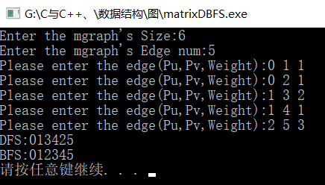

题目3：
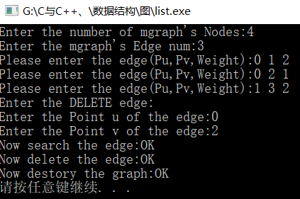

题目4：
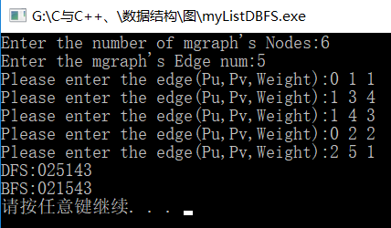

题目5：

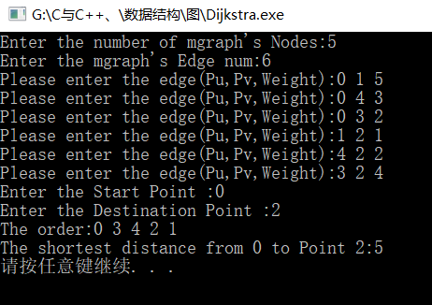

四、实验小结（包括问题和解决方法、心得体会、意见与建议等）
(一)实验中遇到的主要问题及解决方法

1.BFS需要使用队列，但队列的操作忘了不少，又重新温习敲了遍队列的代码
2.邻接表的存储方式，又让我温习了一遍链表的书写
3.边的删除，考虑了两种情况，一开始想的是树那种，一条边被砍了以后，相连的顶点都要删除。后来才想明白不需要处理那部分的东西，保留即可。
4.邻接表边的删除,当u-v之间是v是lg->a[u]的第一条边时与v不是第一条边刚开始没考虑。DEBUG了挺久。
5.在写邻接表的迪杰斯特拉算法时,没有将d[100]初始化为INF,导致choose中没有按照想要的方式运行.

（二）实验心得

1.掌握了BFS和DFS的搜索方式
2.重温了队列和链表
3.借鉴了不少别人的做法，但有点地方还是需要修改，搬轮子也要学会使用
4. 与邻接矩阵不同，边的权值在结点结构体上，使得操作变得复杂了一些。很多操作相似却不同。
5.邻接表边的插入Insert(u,v,w)，v结点总是在u结点的下一个（第一个）即lg->a[u]-> nextArc = v。
6.图的DFS最典型的例题是”迷宫问题”,其中原路返回的思想是通过递归实现的。

（三）意见与建议（没有可省略）

评 分 细 则 | 评分项 | 优秀 | 良好 | 中等 | 合格 | 不合格
评 分 细 则 | 遵守实验室规章制度
评 分 细 则 | 学习态度
评 分 细 则 | 算法准备情况
评 分 细 则 | 程序设计能力
评 分 细 则 | 解决问题能力
评 分 细 则 | 课题功能实现情况
评 分 细 则 | 算法设计合理性
评 分 细 则 | 算法效能评价
评 分 细 则 | 回答问题准确度
评 分 细 则 | 报告书写认真程度
评 分 细 则 | 内容详实程度
评 分 细 则 | 文字表达熟练程度
评 分 细 则 | 总成绩
评阅人： 评阅日期：

